Долой власть воров  ВЕРНЁМ СЕБЕ РОССИЮ!  ПРОТИВ ФАЛЬСИФИКАЦИЙ!  ЗА ЧЕСТНЫЕ ВЫБОРЫ !  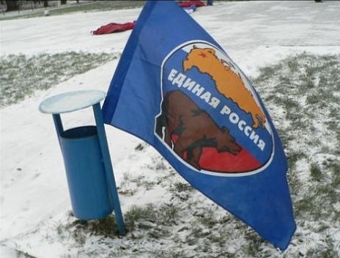  10 ДЕКАБРЯ  ПЛОЩАДКА У МАГАЗИНА «УТЮЖОК» 12:00  ВСЕРОССИЙСКАЯ АКЦИЯ ПРОТИВ  ЖУЛИКОВ И ВОРОВ | Долой власть воров  ВЕРНЁМ СЕБЕ РОССИЮ!  ПРОТИВ ФАЛЬСИФИКАЦИЙ!  ЗА ЧЕСТНЫЕ ВЫБОРЫ !  10 ДЕКАБРЯ  ПЛОЩАДКА У МАГАЗИНА «УТЮЖОК» 12:00  ВСЕРОССИЙСКАЯ АКЦИЯ ПРОТИВ  ЖУЛИКОВ И ВОРОВ

